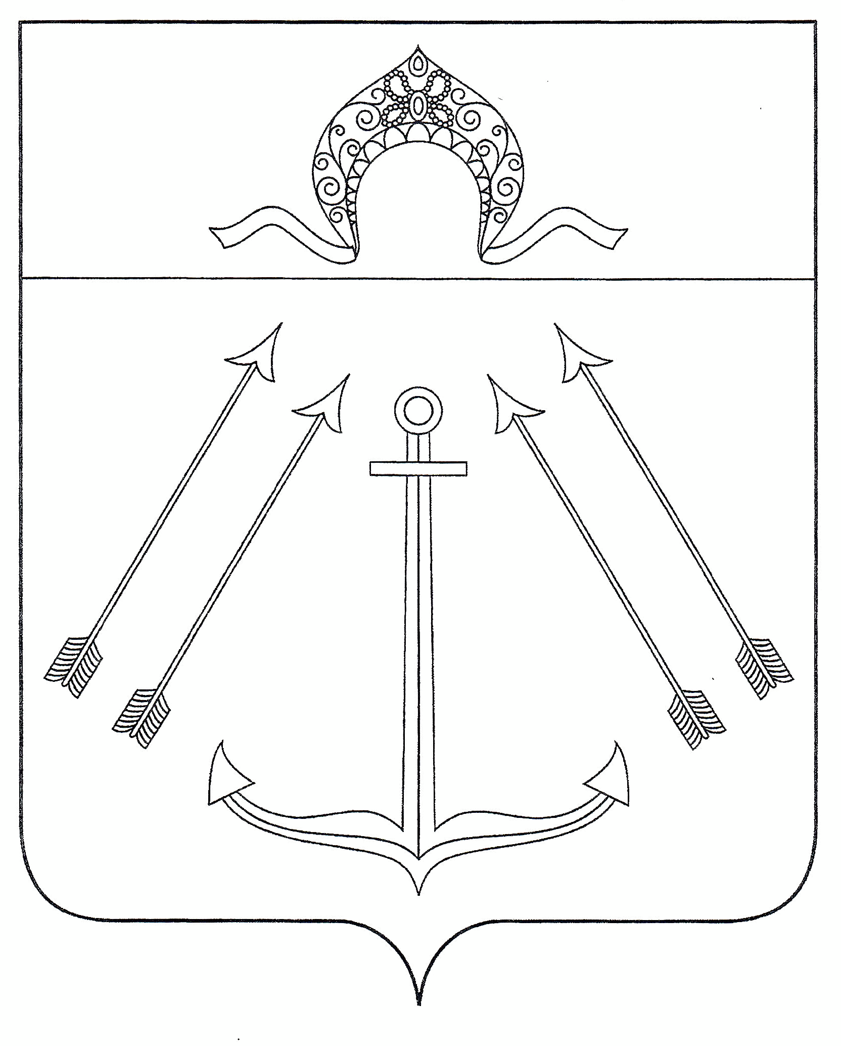

СОВЕТ ДЕПУТАТОВ
ПОСЕЛЕНИЯ КОКОШКИНО В ГОРОДЕ МОСКВЕ
_______________________________________________________________________

РЕШЕНИЕ

от 16 декабря 2021 года № 194/4

О проекте решения Совета депутатов поселения Кокошкино «О внесении изменений в Устав поселения Кокошкино»

В соответствии с частью 3 статьи 28 и частью 4 статьи 44 Федерального закона от 6 октября 2003 года №131-ФЗ «Об общих принципах организации местного самоуправления в Российской Федерации», Совет депутатов поселения Кокошкино решил:

1. Принять за основу проект решения Совета депутатов поселения Кокошкино «О внесении изменений и дополнений в Устав поселения Кокошкино», согласно приложению 1 к настоящему решению.
2. Утвердить Порядок учета предложений по проекту решения Совета депутатов поселения Кокошкино «О внесении изменений и дополнений в Устав поселения Кокошкино» и участия граждан в его обсуждении, согласно приложению 2 к настоящему решению.
3. Назначить проведение публичных слушаний по проекту решения Совета депутатов поселения Кокошкино «О внесении изменений и дополнений в Устав поселения Кокошкино» на 20.01.2022 в 16 часов 00 минут в здании администрации поселения Кокошкино по адресу: г. Москва, д.п. Кокошкино, ул. Ленина, д.2 (конференц- зал администрации).
4. Создать рабочую группу по организации и проведению публичных слушаний по проекту Решения Совета депутатов поселения Кокошкино «О внесении изменений и дополнений в Устав поселения Кокошкино» и утвердить ее персональный состав, согласно приложению 3 к настоящему решению.
5. Рабочей группе осуществлять прием предложений и замечаний граждан по решению Совета депутатов поселения Кокошкино «О внесении изменений и дополнений в Устав поселения Кокошкино» в рабочие дни с 09.00 до 17.00 по адресу: г. Москва, д.п. Кокошкино, ул. Школьная, д.4а.
6. Опубликовать настоящее решение в бюллетене «Московский муниципальный вестник» и разместить на официальном сайте администрации поселения Кокошкино в информационно-телекоммуникационной сети «Интернет».
7. Контроль за исполнением настоящего решения возложить на главу поселения Кокошкино Сорокина Е.В.

Глава поселения Кокошкино Е.В. Сорокин

Приложение 1 к решению
Совета депутатов поселения Кокошкино
от 16.12.2021 №194/4

СОВЕТ ДЕПУТАТОВ
ПОСЕЛЕНИЯ КОКОШКИНО В ГОРОДЕ МОСКВЕ
_______________________________________________________________________

РЕШЕНИЕ

от 16 декабря 2021 года № 194/4

На основании пункта 1 части 10 статьи 35 Федерального закона от 6 октября 2003 года № 131-ФЗ «Об общих принципах организации местного самоуправления в Российской Федерации» Совет депутатов поселения Кокошкино решил:
- Внести в Устав поселения Кокошкино следующие изменения и дополнения:
- подпункт 7 пункта 7 статьи 8 изложить в следующей редакции:
«7) прекращения гражданства Российской Федерации либо гражданства иностранного государства – участника международного договора Российской Федерации, в соответствии с которым иностранный гражданин имеет право быть избранным в органы местного самоуправления, наличия гражданства (подданства) иностранного государства либо вида на жительство или иного документа, подтверждающего право на постоянное проживание на территории иностранного государства гражданина Российской Федерации либо иностранного гражданина, имеющего право на основании международного договора Российской Федерации быть избранным в органы местного самоуправления, если иное не предусмотрено международным договором Российской Федерации;»;
2) статью 9 дополнить пунктом 4 следующего содержания:
«4. Депутату, осуществляющему свои полномочия на непостоянной основе, в связи с таким осуществлением гарантируется сохранение места работы (должности) на период, продолжительность которого составляет в совокупности три рабочих дня в месяц.»;
3) подпункт 9 пункта 2 статьи 11 изложить в следующей редакции:
«9) прекращения гражданства Российской Федерации либо гражданства иностранного государства – участника международного договора Российской Федерации, в соответствии с которым иностранный гражданин имеет право быть избранным в органы местного самоуправления, наличия гражданства (подданства) иностранного государства либо вида на жительство или иного документа, подтверждающего право на постоянное проживание на территории иностранного государства гражданина Российской Федерации либо иностранного гражданина, имеющего право на основании международного договора Российской Федерации быть избранным в органы местного самоуправления, если иное не предусмотрено международным договором Российской Федерации;»;
4) пункт 4 статьи 13 изложить в следующей редакции:
«4. Полномочия заместителя Председателя Совета депутатов прекращаются досрочно:
1) на основании личного заявления;
2) в результате выраженного ему в порядке, определенном Регламентом Совета депутатов, недоверия большинством от установленной численности депутатов;
3) в случае принятия Советом депутатов решения о применении к нему меры ответственности, предусмотренной пунктом 2 части 7.3-1 статьи 40 Федерального закона «Об общих принципах организации местного самоуправления»;
4) в случаях и в порядке, установленных пунктами 7 и 8 статьи 8 настоящего Устава.»;
5) в пункте 8 статьи 21 слова «их поступления» заменить словом «поступления», после слов «уставов муниципальных образований» дополнить словами «уведомления о включении сведений об Уставе, решении Совета депутатов о внесении изменений в Устав в государственный реестр уставов муниципальных образований города Москвы, предусмотренного частью 6 статьи 4 Федерального закона от 21 июля 2005 года № 97-ФЗ «О государственной регистрации уставов муниципальных образований»»;
6) дополнить статьей 30.1 следующего содержания:
«Статья 30.1. Инициативные проекты
1. В целях реализации мероприятий, имеющих приоритетное значение для жителей всего поселения или его части, по решению вопросов местного значения в администрацию может быть внесен инициативный проект.
2. Порядок выдвижения, внесения, обсуждения, рассмотрения инициативных проектов, проведения их конкурсного отбора, а также определения части территории поселения, на которой могут реализовываться инициативные проекты, устанавливается решением Совета депутатов в соответствии с Федеральным законом «Об общих принципах организации местного самоуправления в Российской Федерации».»;
7) в статье 33:
7.1) в пункте 1 после слов «и должностных лиц местного самоуправления,» дополнить словами «обсуждения вопросов внесения инициативных проектов и их рассмотрения,»;
7.2) пункт 2 дополнить абзацем следующего содержания:

«В собрании граждан по вопросам внесения инициативных проектов и их рассмотрения вправе принимать участие жители соответствующей территории, достигшие шестнадцатилетнего возраста. Порядок назначения и проведения собрания граждан в целях рассмотрения и обсуждения вопросов внесения инициативных проектов определяется решением Совета депутатов.»;
7.3) в пункте 10 после слова «определяются» дополнить словами «Федеральным законом «Об общих принципах организации местного самоуправления в Российской Федерации»,»;
8) в подпункте 2 пункта 1 статьи 37 после слова «установленных» дополнить словами «федеральными законами и»;
9) в пункте 2 статьи 39 слова «правовыми актами города Москвы» заменить словами «федеральными законами, законами города Москвы»;
10) пункт 2 статьи 40 изложить в следующей редакции:
«2. Источники формирования доходов местного бюджета и нормативы отчислений от федеральных налогов и сборов, в том числе от налогов, предусмотренных специальными налоговыми режимами, региональных и (или) местных налогов, неналоговых доходов в местный бюджет определяются законом города Москвы о бюджете города Москвы и не подлежат изменению в течение текущего финансового года.».
2. Направить настоящее решение на государственную регистрацию в Главное управление Министерства юстиции Российской Федерации по Москве в сроки и порядке, установленные Федеральным законом от 21 июля 2005 года № 97-ФЗ «О государственной регистрации уставов муниципальных образований».
3. Опубликовать настоящее решение после государственной регистрации в бюллетене «Московский муниципальный вестник», в информационном бюллетене администрации поселения Кокошкино и разместить на официальном сайте администрации поселения Кокошкино в информационно-телекоммуникационной сети «Интернет».
4. Настоящее решение вступает в силу со дня его официального опубликования.

Приложение 2 к решению Совета
депутатов поселения Кокошкино от 16.12.2021 №194/4

ПОЛОЖЕНИЕ
о порядке учета предложений по проекту решения Совета депутатов поселения Кокошкино «О внесении изменений и дополнений в Устав поселения Кокошкино», и
порядке участия граждан в его обсуждении

1. ОБЩИЕ ПОЛОЖЕНИЯ
- Настоящий Порядок разработан в соответствии с требованиями Федерального закона от 06.10.2003 № 131-Ф3 «Об общих принципах организации местного самоуправления в Российской Федерации» и регулирует участие граждан в обсуждении опубликованного проекта решения Совета депутатов поселения Кокошкино «О внесении изменений и дополнений в Устав поселения Кокошкино».

- ПОРЯДОК ПРОВЕДЕНИЯ ПУБЛИЧНЫХ СЛУШАНИЙ С ЦЕЛЬЮ ОБСУЖДЕНИЯ ОПУБЛИКОВАННОГО ПРОЕКТА

- С момента опубликования проекта решения Совета депутатов поселения Кокошкино «О внесении изменений и дополнений в Устав поселения Кокошкино» (далее - проект Решения Совета депутатов), жители поселения вправе участвовать в его обсуждении на публичных слушаниях в форме собрания, а также в иных формах, не противоречащих действующему законодательству, и обеспечивающих объективное, свободное и явное волеизъявление граждан по вопросу проекта Решения Совета депутатов.
- В публичных слушаниях вправе принимать участие жители поселения, обладающие избирательным правом (далее - жители). Участие жителей в публичных слушаниях является свободным и добровольным.
- Публичные слушания проводятся Рабочей группой, состав которой утверждается решением Совета Депутатов, в день, во-время и в месте, указанные в решении о назначении публичных слушаний, независимо от количества пришедших на слушания жителей.
- Во время проведения публичных слушаний участники публичных слушаний вправе представить свои предложения и замечания по обсуждаемому проекту посредством:
- подачи в ходе публичных слушаний письменных предложений и замечаний с указанием фамилии, имени, отчества и места жительства;
- выступления на публичных слушаниях.
- Все предложения о дополнениях и изменениях по опубликованному проекту Решения Совета депутатов направляются в Рабочую группу по проведению публичных слушаний по проекту Решения Совета депутатов поселения Кокошкино «О внесении изменений и дополнений в Устав поселения Кокошкино».
- Внесенные предложения о дополнениях и изменениях в проект Решения Совета депутатов регистрируются Рабочей группой.
- Не позднее 5 дней со дня проведения публичных слушаний рабочая группа направляет в Совет депутатов протокол и результаты публичных слушаний.

3. ЗАКЛЮЧИТЕЛЬНЫЕ ПОЛОЖЕНИЯ.
- Публичные слушания завершаются опубликованием результатов публичных слушаний. Результаты публичных слушаний подлежат обязательному официальному опубликованию в течение 20 дней со дня проведения публичных слушаний. Результаты публичных слушаний также могут быть размещены на официальном сайте администрации поселения Кокошкино в информационно-телекоммуникационной сети «Интернет».
- Организационно-техническое обеспечение деятельности рабочей группы осуществляет администрация поселения.
- Публичные слушания по проекту Решения Совета депутатов о внесении в Устав поселения изменений и дополнений проводятся в соответствии с Порядком организации и проведения публичных слушаний в поселении Кокошкино.

Приложение 3 к решению
Совета депутатов поселения Кокошкино
от 16.12.2021 №194/4

Состав рабочей группы
по организации и проведению публичных слушаний
по проекту решения Совета депутатов поселения Кокошкино
«О внесении изменений и дополнений в Устав поселения Кокошкино»

Председатель рабочей группы:
Молчанов Сергей Валериевич – И.о. главы администрации поселения Кокошкино;

Заместитель Председателя рабочей группы:
Гущина Галина Васильевна - Заместитель главы администрации;

Секретарь рабочей группы:
Гречишных Екатерина Николаевна – Начальник отдела правового и кадрового обеспечения администрации.

Члены рабочей группы:
Лыгина Т.А. - Начальник отдела бухгалтерского учета и отчетности - главный бухгалтер администрации;

Мосина Н.Г. - Начальник отдела по социальной работе администрации;

Нейман Ю.В. --Главный специалист отдела правового и кадрового обеспечения администрации;

